Моделирование базы данных
1. Обобщенная ER-модель
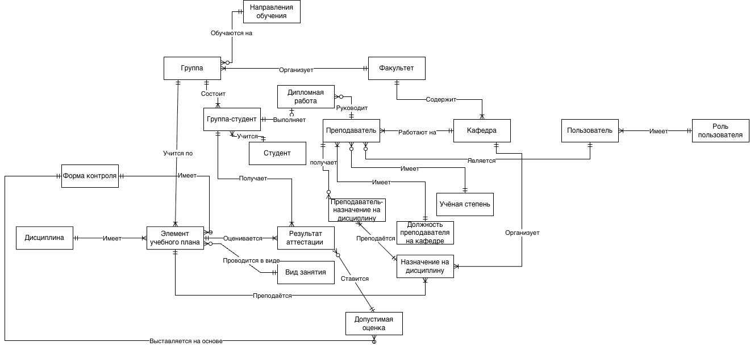
Рисунок 1. Принципиальная схема ER-модели

2. Полная атрибутивная ER-модель
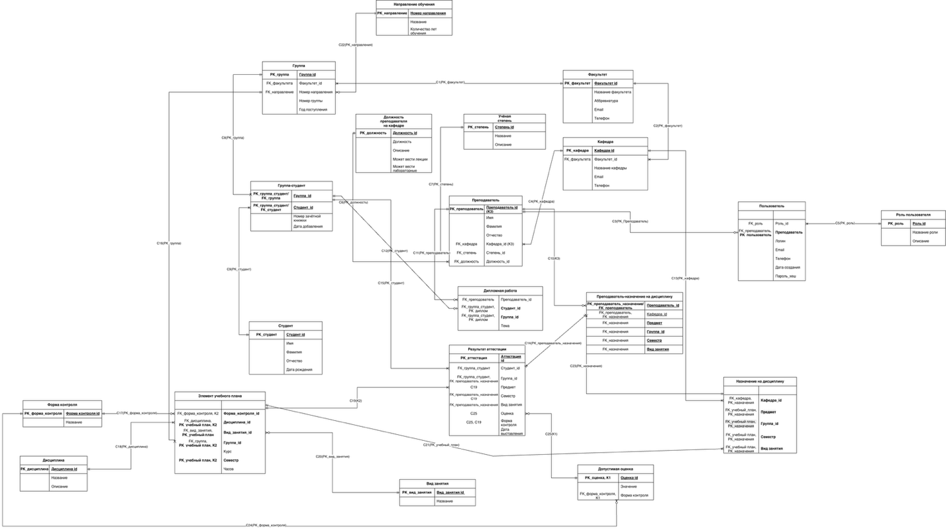
Рисунок 2. Детализированная схема ER-модели
Детализация ER-модели
1. Ключи
PK_Факультет: Факультет (Факультет_id)
PK_Группа: Группа (Группа_id)
PK_Направление: Направление (Направление_id)
PK_Должность: Должность преподавателя на кафедре (Должность_id)
PK_Степень: Учёная степень (Степень_id)
PK_Кафедра: Кафедра (Кафедра_id)
PK_Преподаватель: Преподаватель (Преподаватель_id)
PK_Пользователь: Пользователь (Преподаватель)
PK_Роль: Роль пользователя (Роль_id)
PK_Группа_Студент: Группа-студент (Группа_id, Студент_id)
PK-Диплом: Дипломная работа (Группа_id, Студент_id)
PK_Студент: Студент (Студент_id)
PK_Форма_Контроля: Форма контроля (Форма_контроля_id)
PK_Дисциплина: Дисциплина (Дисциплина_id)
PK_Учебный_План: Элемент учебного плана (Дисциплина_id, Вид_занятия_id, Группа_id, Семестр)
PK_Вид_Занятия: Вид занятия (Вид_занятия_id)
PK_Аттестация: Результат аттестации (Аттестация_id)
PK_Оценка: Допустимая оценка (Оценка_id)
PK_Назначения: Назначение на дисциплину (Кафедра_id, Предмет, Группа_id, Семестр, Вид занятия)
PK_Преподаватель_Назначение на дисциплину: Преподаватель-назначение на дисциплину (Преподаватель_id, Предмет, Группа_id, Семестр, Вид занятия)
K1: Допустимая оценка (Оценка_id, Форма контроля)
K2: Элемент учебного плана (Форма контроля_id, Дисциплина_id, Группа_id, Семестр)
K3: Преподаватель (Преподаватель_id, Кафедра_id)
2. Связи
*в данном пункте описываются внешние ключи отношений (→ указывает на подчиненность)
С1 [1-N]: "Группа". (Факультет_id) → " Факультет". PK_Факультет (Факультет_id)
С2 [1-N]: " Кафедра". (Факультет_id) → " Факультет ". PK_Факультет (Факультет_id)
С3 [1-1]: "Пользователь". (Преподаватель_id) → " Преподаватель ". PK_Преподаватель (Преподаватель)
С4 [1-N]: " Преподаватель ". (Кафедра_id) → "Кафедра". PK_Кафедра (Кафедра_id)
С5 [1-N]: "Пользователь". (Роль_id) → " Роль пользователя ". PK_Роль (Роль_id)
С6 [1-N]: "Преподаватель". (Должность_id) → " Должность преподавателя на кафедре ". PK_Должность (Должность_id)
С7 [1-N]: "Преподаватель". (Степень_id) → " Учёная степень ". PK_Степень (Степень_id)
С8 [1-N]: "Группа-студент". (Группа_id) → "Группа". PK_Группа (Группа_id)
С9 [1-N]: "Группа-студент". (Студент_id) → "Студент". PK_Студент (Студент_id)
С10 [1-N]: " Преподаватель-Назначение на дисциплину ". (Преподаватель_id, Кафедра_id) → "Преподаватель". K3 (Преподаватель_id, Кафедра_id)
С11 [1-N]: " Дипломная работа ". (Преподаватель_id) → "Преподаватель". PK_Преподаватель (Преподаватель_id)
С12 [1-N]: " Дипломная работа ". (Группа_id, Студент_id) → "Группа-студент". PK_Группа_Студент (Группа_id, Студент_id)
С13 [1-N]: " Назначение на дисциплину ". (Кафедра_id) → "Кафедра". PK_Кафедра (Кафедра_id)
С14 [1-N]: "Результат аттестации". (Преподаватель_id, Предмет, Группа_id, Семестр, Вид занятия) → " Преподаватель-Назначения на дисциплину ". PK_Преподаватель_Назначение (Преподаватель_id, Группа_id, Предмет, Семестр, Вид занятия)
С15 [1-N]: " Результат аттестации ". (Группа_id, Студент_id) → "Группа-студент". PK_Группа_Студент (Группа_id, Студент_id)
С16 [1-N]: " Элемент учебного плана ". (Группа_id) → "Группа". PK_Группа (Группа_id)
С17 [1-N]: " Элемент учебного плана ". (Форма_контроля_id) → "Форма контроля". PK_Форма_Контроля (Форма_контроля_id)
С18 [1-N]: " Элемент учебного плана ". (Дисциплина_id) → " Дисциплина". PK_Дисциплина (Дисциплина_id)
С19 [1-N]: "Результат аттестации". (Форма_контроля_id, Дисциплина_id, Группа_id, Семестр) → " Элемент учебного плана ". K2 (Форма_контроля_id, Дисциплина_id, Группа_id, Семестр)
С20 [1-N]: "Вид занятия". (Вид_занятия_id) → "Элемент учебного плана". PK_Вид_Занятия (Вид_занятия_id)
С21 [1-N]: "Назначение на дисциплину". (Дисциплина_id, вид_занятия_id, Группа_id, Семестр) → " Элемент учебного плана ". PK_Учебный_План (Дисциплина_id, вид_занятия_id, Группа_id, Семестр)
С22 [1-N]: "Группа". (Номер направления) → " Направление обучения ". PK_Направление (Номер направления)
С23 [1-N]: " Преподаватель-Назначение на дисциплину ". (Кафедра_id, Предмет, Группа_id, Семестр, Вид занятия) → "Назначение на дисциплину". PK_Назначения (Кафедра_id, Предмет, Группа_id, Семестр, Вид занятия)
С24 [1-N]: " Допустимая оценка ". (Форма_контроля_id) → "Форма контроля". PK_Форма_Контроля (Форма_контроля)
С25 [1-N]: "Форма контроля". (Оценка_id, Форма контроля) → " Допустимая оценка ". K1 (Оценка_id, Форма контроля)
3. Свойства сущностей
Факультет
Атрибут | Тип | Ключ | Описание
Факультет_id | Числовой, счетчик | PK_факультет | Идентификатор факультета
Название факультета | Текст (100) |  | Название факультета
Аббревиатура | Текст (10) |  | Аббревиатура факультета
Email | nvarchar(100) |  | Контактный email факультета
Телефон | nvarchar(25) |  | Контактный номер телефона факультета

Группа
Атрибут | Тип | Ключ | Описание
Группа_id | Числовой, счетчик | PK_группа | Идентификатор группы
Факультет_id | Числовой | FK_факультет | Идентификатор факультета
Номер направление | Числовой | FK_направление | Идентификатор направления
Номер группы | nvarchar(25) |  | Номер группы
Год поступления | Числовой |  | Год формирования группы

Направление обучения
Атрибут | Тип | Ключ | Описание
Номер направления | Числовой | PK_направления | Номер направления
Название | Текст (100) |  | Название направления
Количество лет обучения | Числовой |  | Сколько лет студенты учатся на данном направление
Должность преподавателя на кафедре
Атрибут | Тип | Ключ | Описание
Должность_id | Числовой, счетчик | PK_должность | Идентификатор должности преподавателя
Должность | Текст (100) |  | Название должности
Описание | Текст (10000) |  | Подробное описание должности
Может вести лекции | BOOLEAN |  | Может ли данная должность вести лекции?
Может вести лабораторные | BOOLEAN |  | Может ли данная должность вести лабораторные?

Учёная степень
Атрибут | Тип | Ключ | Описание
Степень_id | Числовой, счетчик | PK_степень | Идентификатор учёной степени
Название | Текст (100) |  | Подробное описание учёной степени

Кафедра
Атрибут | Тип | Ключ | Описание
Кафедра_id | Числовой, счетчик | PK_кафедра | Идентификатор кафедры
Факультет_id | Числовой | FK_факультет | Идентификатор факультета
Название кафедры | Текст (100) |  | Название кафедры
Email | nvarchar(100) |  | Контактный email кафедры
Телефон | nvarchar(25) |  | Контактный номер телефона кафедры

Преподаватель
Атрибут | Тип | Ключ | Описание
Преподаватель_id | Числовой, счетчик | PK_Преподаватель, K3 | Идентификатор преподавателя
Имя | Текст (100) |  | Имя преподавателя
Фамилия | Текст (100) |  | Фамилия преподавателя
Отчество | Текст (100) |  | Отчество преподавателя
Кафедра_id | Числовой | FK_Кафедра, K3 | Идентификатор кафедры
Степень_id | Числовой | FK_Степень | Идентификатор учёной степени
Должность_id | Числовой | FK_Должность | Идентификатор должности преподавателя

Группа-студент
Атрибут | Тип | Ключ | Описание
Группа_id | Числовой | PK_группа_студент, FK_группа | Идентификатор группы
Студент_id | Числовой | PK_группа_студент, FK_студент | Идентификатор студента
Номер зачётной книжки | nvarchar(25) |  | Уникальный номер зачётной книжки студента
Дата добавления | Дата |  | Дата добавления студента

Студент
Атрибут | Тип | Ключ | Описание
Студент_id | Числовой, счетчик | PK_студент | Идентификатор студента
Имя | Текст (100) |  | Имя студента
Фамилия | Текст (100) |  | Фамилия студента
Отчество | Текст (100) |  | Отчество студента
Дата рождения | Дата |  | Дата рождения студента

Дипломная работа
Атрибут | Тип | Ключ | Описание
Преподаватель_id | Числовой | PK_преподаватель | Идентификатор преподавателя
Студент_id | Числовой | FK_группа_стедунт, PK_диплом | Идентификатор студента, который учится в определённой группе
Группа_id | Числовой | FK_группа_стедунт, PK_диплом | Идентификатор студента, который учится в определённой группе
Тема | Текст (100) |  | Тема дипломной работы

Пользователь
Атрибут | Тип | Ключ | Описание
Роль_id | Числовой | FK_роль | Идентификатор роли
Преподаватель | Числовой | PK_пользователь, FK_преподаватель | Идентификатор преподавателя
Логин | nvarchar(50) |  | Логин пользователя в системе
Email | nvarchar(100) |  | Контактный email пользователя
Телефон | nvarchar(25) |  | Контактный номер телефона пользователя
Дата создания | Дата |  | Дата создания пользователя в система
Пароль хеш | nvarchar(255) |  | Хешированный пароль пользователя в системе

Роль пользователя
Атрибут | Тип | Ключ | Описание
Роль_id | Числовой, счетчик | PK_роль | Идентификатор роли
Название роли | Текст (100) |  | Название роли
Описание | Текст (1000) |  | Подробное описание роли пользователя

Форма контроля
Атрибут | Тип | Ключ | Описание
Форма_контроля_id | Числовой, счетчик | PK_форма_контроля | Идентификатор формы контроля
Название | Текст (100) |  | Название формы контроля

Дисциплина
Атрибут | Тип | Ключ | Описание
Дисциплина_id | Числовой, счетчик | PK_дисциплина | Идентификатор дисциплины
Название | Текст (100) |  | Название дисциплины
Описание | Текст (1000) |  | Подробное описание дисциплины

Вид занятия
Атрибут | Тип | Ключ | Описание
Вид_занятия_id | Числовой, счетчик | PK_вид_занятия | Идентификатор вида занятия
Название | Текст (25) |  | Название вида занятия

Допустимая оценка
Атрибут | Тип | Ключ | Описание
Оценка_id | Числовой, счетчик | PK_оценка, K1 | Идентификатор оценки
Значение | Текст (25) |  | Различные вариации допустимых оценок
Форма контроля | Числовой | FK_форма_контроля, K1 | Идентификатор формы контроля

Элемент учебного плана
Атрибут | Тип | Ключ | Описание
Форма_контроля_id | Числовой | FK_форма_контроля, K2 | Идентификатор формы контроля
Дисциплина_id | Числовой | FK_дисциплина, PK_учебный-план, K2 | Идентификатор дисциплины
Вид_занятия_id | Числовой | FK_вид_занятия, PK_учебный_план | Идентификатор вида занятия
Группа_id | Числовой | FK_группа, PK_учебный-план, K2 | Идентификатор группы
Курс | Числовой |  | На каком курсе будет проводится данная дисциплина
Семестр | Числовой | PK_учебный-план, K2 | В каком семестре будет проводится данная дисциплина
Часов | Числовой |  | Сколько академических часов будет вестись данная дисциплина

Результат аттестации
Атрибут | Тип | Ключ | Описание
Аттестация_id | Числовой, счетчик | PK_аттестиция | Идентификатор аттестации
Студент_id | Числовой | FK_группа_студент | Идентификатор студента
Группа_id | Числовой | FK_группа_студент, FK_преподаватель_назначения | Идентификатор группы
Предмет | Числовой | С19 | Идентификатор предмета
Семестр | Числовой | FK_преподаватель_назначения С19 | Семестр в котором проводится дисциплина
Вид занятия | Числовой | FK_преподаватель_назначения | Идентификатор вида занятия
Оценка | Числовой | С25 | Идентификатор оценки
Форма контроля | Числовой | С25, С19 | Идентификатор формы контроля
Дата выставления | Дата |  | Дата выставления оценки

Назначение на дисциплину
Атрибут | Тип | Ключ | Описание
Кафедра_id | Числовой | PK_назначения, FK_кафедра | Идентификатор кафедры
Предмет | Числовой | PK_назначения, FK_учебный_план | Идентификатор дисциплины
Группа_id | Числовой | PK_назначения, FK_учебный_план | Идентификатор группы
Семестр | Числовой | PK_назначения, FK_учебный_план | То6 в каком семестре проходит дисциплина
Вид занятия | Числовой | PK_назначения, FK_учебный_план | Идентификатор вида занятия

Преподаватель-назначение на дисциплину
Атрибут | Тип | Ключ | Описание
Преподаватель_id | Числовой | PK_преподаватель_назначение, FK_преподаватель | Идентификатор преподавателя
Кафедра_id | Числовой | FK_преподаватель, FK_назначения | Идентификатор кафедра
Предмет | Числовой | FK_назначения | Идентификатор элемента учебного плана
Группа_id | Числовой | FK_назначения | Идентификатор группы
Семестр | Числовой |  | Семестр, в котором проводится дисциплина
Вид занятия | Числовой | FK_назначения | Идентификатор вида занятия

